 | МИНИСТЕРСТВО НАУКИ И ВЫСШЕГО ОБРАЗОВАНИЯ РФ  ФЕДЕРАЛЬНОЕ ГОСУДАРСТВЕННОЕ БЮДЖЕТНОЕ ОБРАЗОВАТЕЛЬНОЕ УЧРЕЖДЕНИЕ ВЫСШЕГО ОБРАЗОВАНИЯ «ЛИПЕЦКИЙ ГОСУДАРСТВЕННЫЙ ТЕХНИЧЕСКИЙ УНИВЕРСИТЕТ»

Факультет | Факультет автоматизации и информатики
Кафедра | Автоматизированные системы управления

ЛАБОРАТОРНАЯ РАБОТА 12
«Создание html-страницы»

Студент | ПМ-23-2 |  |  |  | Первушин Е.А.
 | группа |  | подпись, дата |  | фамилия, инициалы
Руководитель

доцент |  |  |  |  | Седых Ю.И.
ученая степень, ученое звание |  |  | подпись, дата |  | фамилия, инициалы

ЗАДАНИЕ:
1. Создайте в блокноте файл first.htm
2. Внесите в текст теги заголовоков
3. Нарисуйте горизонтальную линию
4. Добавьте различные списки
5. Добавьте теги, определяющие начертания шрифта
6. Добавьте в текст документа теги, задающие цвет шрифта для всего текста и цвет фона документа
7. Выполните выравнивание заголовков по центру и сделайте заголовки разноцветными
8. Допечатав теги, измините толщину и цвет горизонтальной разделитленой линии
9. Добавьте текст, выравнивайте его по ширине, применив тэги-параграфы для выравнивания; добавьте цветную горизонтальную разделительную линию
10. Допечатайте тэги для увелечения отступов маркированного списка
11. Используйте тег <br> для переноса текста на другую сторону, сделайте разноцветными примеры начертания шрифта
12. Создайте новый html-документ в блокноте, добавив в него текст и гиперссылку на созданный ранее документ
13. Сохраните под именем second.htm и закройте документ
14. Откройте с помощью Блокнота свой документ first.htm
15. Добавив в документ теги, вставьте фотографию или картинку
16. Сделайте фразу «Тэги html» ссылкой на документ second.htm
17. Добаьте в документ first.htm атрибуты тэгов, с помощью которых можно отформатировать графическое изображение; в файле second.htm сделайте картинку фоном документа, вставьте в него таблицу
18. Проверьте работоспособность сайта в браузере
ПРОИЗВЕДЕНИЕ: «Мэри Поппинс с Вишневой улицы»
АВТОР: Памела Линдон Трэверс
first.htm:
<html>

<head>
<meta charset="utf-8">
<title>Начало</title>
</head>

<body text="#d4cabc" bgcolor="#121212">
<center>
<h1>«Мэри Поппинс с <font color="#fc19a2">Вишневой улицы</font>»</h1>
<h2>Часть I</h2>
<h3>Глава 1. Восточный ветер</h3>
</center>

<br>
<hr size="4" color="#fc19a2">
<br>

<h4>Список наиболее часто посещаемых сайтов</h4>
<ol>
<li>telegram</li>
<li>github</li>
<li>reddit</li>
</ol>

<br>
<hr size="4" color="#fc19a2">
<br>

<h4>Список изученных языков программирования</h4>
<ul>
<li>python</li>
<li>java</li>
<li>kotlin</li>
</ul>

<br>
<hr size="4" color="#fc19a2">
<br>

<p>
<font color="#d4ffe5"><b>Хотите попасть на Вишневую улицу?</b></font><br>
<font color="#b3ffd1"><i>Это совсем просто.</i></font><br>
<font color="#8fffbc"><u>Подойдите к полицейскому на перекрестке.</u></font><br>
<font color="#70ffa9"><b><i><u>Он слегка сдвинет на один бок каску...</u></i></b></font>
</p>

<br>
<hr size="4" color="#fc19a2">
<br>

<img src="girl.jpeg" alt="girl" align="left" width="400" hspace="30" vspace="20" border="4">

<p align="justify">
Он слегка сдвинет на один бок каску, сосредоточенно почешет в затылке,
вытянет вперед белый, затянутый в перчатку палец и скажет:
– Сначала поверните направо, потом налево, еще раз направо – и вы на Вишневой.
Всего доброго! Идите, как сказал полицейский, и окажетесь на Вишневой улице,
дома на ней стоят на одной стороне, на другой – парк, а вишни растут как раз посередине.
Вы, конечно, будете искать дом N 17, ведь эта история про него, и вы сразу его найдете.
о-первых, это самый маленький дом на Вишневой, во-вторых, он самый старый и обшарпанный.
Дело в том, что мистер Банкс, который живет в этом доме, в свое время спросил миссис Банкс,
чего она хочет – новый красивый дорогой дом или четверых детей? Того и другого он позволить
себе не может. Миссис Банкс хорошенько подумала и решила, что предпочитает четверых детей.
Так и появились на свет сначала один за другим Джейн и Майкл, а затем близнецы – Джон с Барбарой.
Вот почему семья Банксов жила на Вишневой улице в доме N 17. Стряпала для семьи миссис Брилл, на
стол накрывала Эллен, а Робертсон Эй подстригал газон, чистил ножи и обувь, словом, по выражению
мистера Банкса, швырял на ветер свое время и его деньги. И еще с ними жила нянька Кейт, которую
вряд ли стоит и упоминать, ведь к самому началу этой истории она успела уже расстаться с домом N 17.
</p>

<p align="justify">
– Ушла без предупреждения. Объявила об уходе и в тот же день ушла. Что же нам
теперь делать? – сокрушалась миссис Банкс. – Как что? – сказал мистер Банкс, надевая
туфли. – Дай объявление в газету. Хорошо бы и Робертсон Эй ушел без предупреждения.
Он опять почистил один ботинок. Согласись, вид у меня сегодня слегка кособокий. – Экая
важность! Ты не ответил, что нам делать с няней Кейт. – Праздный вопрос, ведь Кейти-
то уже нет, – возразил мистер Банкс. – Будь я на твоем месте, я бы не терял времени
и поместил в "Монинг-пейпер" объявление: "Джейн, Майклу, Джону и Барбаре Банкс (не
говоря уже об их маме) требуется самая лучшая в мире няня за самую скромную плату, и
причем немедленно". За калиткой тут же вырастет очередь лучших в мире нянь. Запрудят
всю улицу, перекроют движение, мне придется заплатить полицейскому миллион, и я очень
рассержусь. Ну, мне пора! Фью-у, холодно, как на Северном полюсе. Восточный ветер, что
ли, подул? С этими словами мистер Банкс высунулся из окна и посмотрел в конец улицы, где
стоял дом Адмирала Бума. Это был самый великолепный дом на Вишневой. Вишневая очень
им гордилась – ведь он был по виду настоящий корабль. За оградой торчал флагшток, на
котором развевался флаг, а на крыше вертелся золоченый флюгер в виде подзорной трубы.
– Так и есть! – воскликнул мистер Банкс, поспешно закрывая окно. – Флюгер Адмирала
показывает восточный ветер. Не зря у меня с утра ломит кости. Надену, пожалуй, второе
пальто. Он рассеянно чмокнул в нос жену, помахал рукой детям и отправился в Сити.
</p>

<p align="justify">
В Сити мистер Банкс ходил каждый день, кроме, разумеется,
воскресений и праздников. Он сидел там на высоком стуле за
маленькой конторкой и делал деньги. Весь день он вырезывал
пенни и шиллинги, кроны и трехпенсовики. И приносил их домой в
маленьком черном чемоданчике. Иногда он давал детям монетки, а
они бросали их в копилки. Но случалось, что монеток не было, и
он говорил: "Банк на ремонте", -- и все понимали, что в тот
день он вырезал совсем мало денег.
Ушел мистер Банкс со своим чемоданчиком в Сити, а миссис
Банкс отправилась в гостиную и стала писать письма в газеты,
просила их срочно прислать ей нянь и как можно больше; а Майкл
и Джейн сидели наверху в детской и смотрели в окно, ожидая,
когда появятся няни. Они-то были рады, что нянька Кейт ушла.
Она им совсем не нравилась -- старая, толстая и пахла "перловым
отваром", которым она любила лечиться. Новая няня наверняка
будет лучше Кейт хотя бы немножко.
</p>

<br>
<hr size="5" color="#fc19a2">
<br>

<h4>Список увлекательных сайтов</h4>
<ul>
<li>pornhub</li>
<ul><li>twitch</li></ul>
<ul><ul><li>youtube</li></ul></ul>
</ul>

<br>

<center><a href="second.htm"><font color="#fc19a2">теги html</font></a></center>
<br><br>
</body>

</html>

second.htm
<html>

<head>
<meta charset="utf-8">
<title>Документ</title>
</head>

<body text="#d4cabc" bgcolor="#121212" background="fon.jpg">
<center><h2>Глава 2. <font color="#fc19a2">Выходной</font></h2></center>

<p align="justify">
– Каждый третий четверг, – сказала миссис Банкс, – с двух до пяти. Мэри
Поппинс сверлила ее суровым взглядом. – В хороших домах, мадам, – веско произнесла она,
– выходной бывает каждый второй четверг с часу до шести. Таково мое условие, иначе я...
– Мэри Поппинс многозначительно замолчала, и миссис Банкс поняла: если не согласиться,
Мэри Поппинс от них уйдет. – Ну что же, пусть будет каждый второй, – кивнула она, подумав
при этом: досадно, что Мэри Поппинс до таких тонкостей знает жизнь в хороших домах. И
вот Мэри Поппинс натянула белые перчатки и сунула под мышку зонтик: дождя не было,
но у зонтика такая замечательная ручка, что просто нельзя оставлять его дома. И вы бы не
оставили, будь у вас на зонтике вместо ручки голова попугая. Кроме того, Мэри Поппинс
была весьма суетная особа и любила выглядеть самым эффектным образом. Впрочем, она не
сомневалась, что всегда именно так и выглядит.
</p>

<a href="first.htm"><font color="#fc19a2">начало</font></a>

<br><br>

<table>
<tr><td>1x1</td><td>1x2</td><td>1x3</td></tr>
<tr><td>2x1</td><td>2x2</td><td>2x3</td></tr>
<tr><td>3x1</td><td>3x2</td><td>3x3</td></tr>
</table>

</body>

</html>

скриншоты
first.htm
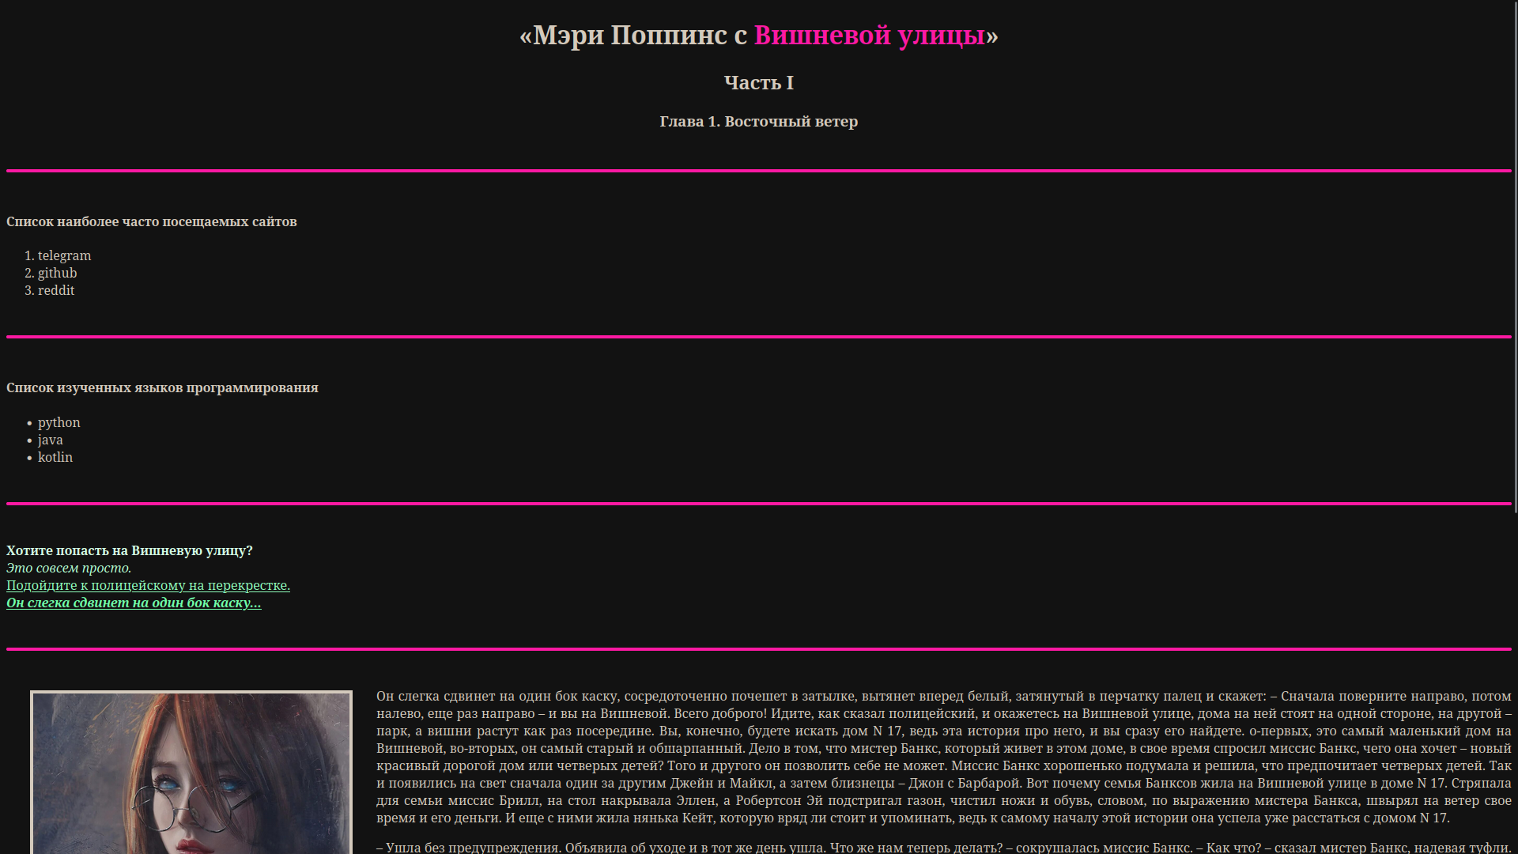

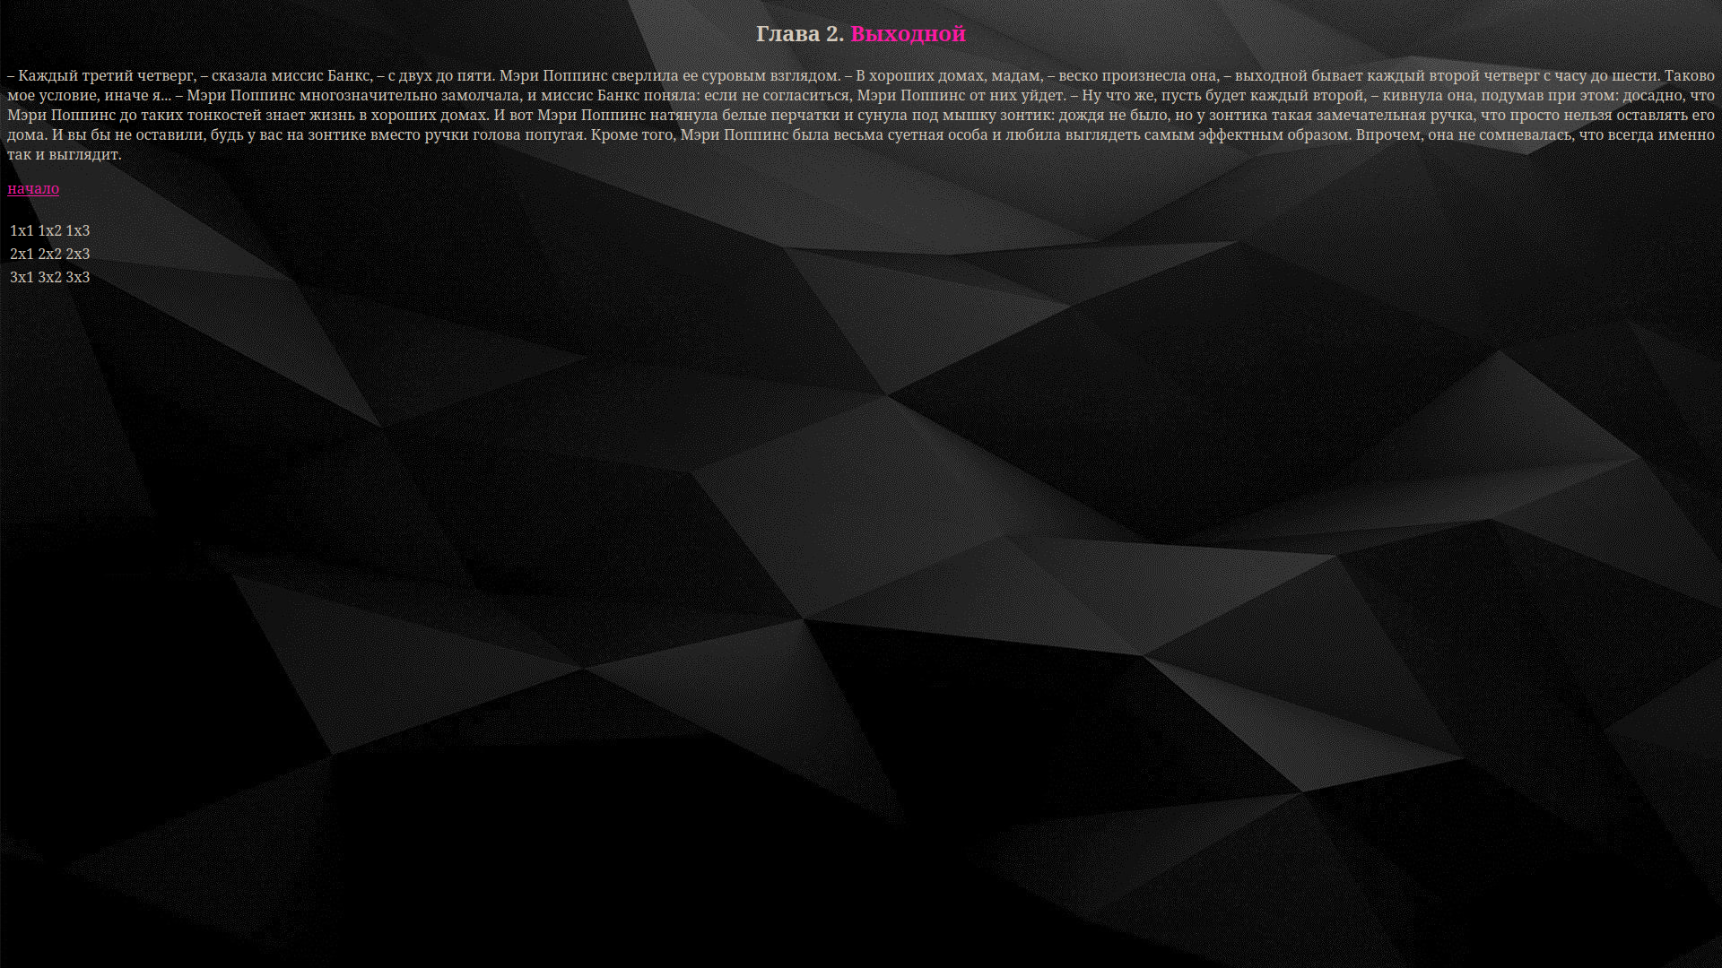
second.htm
ВЫВОД: в ходе выполнения лабораторной работы познакомились с возможностью создания html-страниц.

